物件導向程式設計

**完成程度：100%**

**特別說明：無**

**測試結果：**

1. **第一題  
   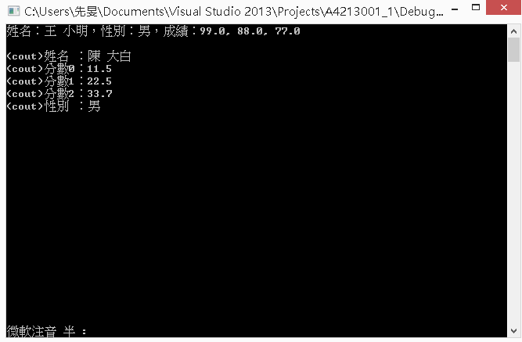**
2. **第二題  
   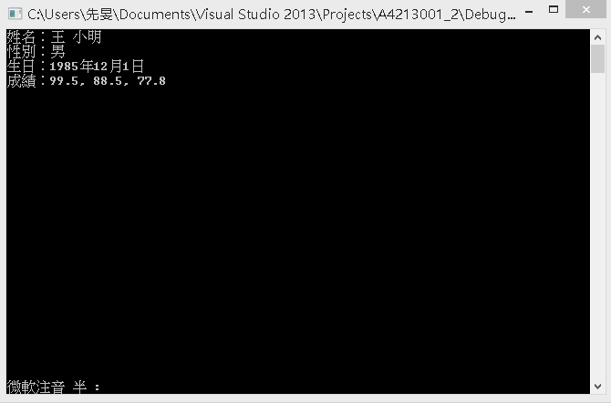**
3. **第三題**
   1. **狀況1：當前日期為1985/3/12  
      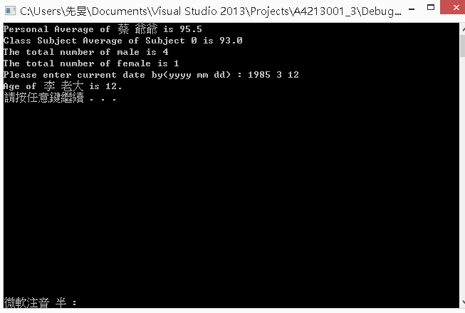**
   2. **狀況2：當前日期為1970/1/1  
      